DODATEČNÉ INFORMACE č. 1
K VÝZVĚ K PODÁNÍ NABÍDKY

Zadavatel:

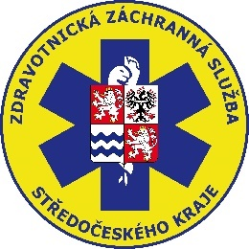

ZDRAVOTNICKÁ ZÁCHRANNÁ SLUŽBA
STŘEDOČESKÉHO KRAJE,
příspěvková organizace

veřejná zakázka malého rozsahu vyšší hodnoty s názvem

„Intraoseální jehly s příslušenstvím“

zadávaná mimo režim zákona č. 134/2016 Sb., o zadávání veřejných zakázek (dále jen „zákon“)

- OBECNÉ INFORMACE O VEŘEJNÉ ZAKÁZCE
  - Informace o zadavateli
    - Zadavatel
Název: | Zdravotnická záchranná služba Středočeského kraje, p.o.
Sídlo: | Vančurova 1544, 272 01 Kladno
IČO: | 75030926
DIČ: | CZ75030926, nejsme plátci DPH
Osoba oprávněná jednat za zadavatele: | MUDr. Pavel Rusý, ředitel ZZS SčK, p.o.
(dále jen „Zadavatel“)

    - Kontaktní osoby za Zadavatele
Kontaktní osoba zástupce Zadavatele ve věcech zadávací dokumentace: | Mgr. Lucie Fričová
Funkce: | asistentka ekonom. náměstka – finanční referent
Email: | lucie.fricova@zachranka.cz
Tel.: | 312 256 628

Dotaz č. 1
Je prosím možno požádat zadavatele o posunutí termínu zaslání vzorků z důvodu velmi krátké doby na zpracování?

Odpověď č. 1
Zadavatel se rozhodl termín pro podání nabídek prodloužit do 13.4.2021

Ostatní text Výzvy pro podání nabídky zůstává nezměněn.

Termín pro podání nabídek se posouvá, tedy 13.4. 2021 do 10:00 hodin.

Za ZZS SČK, dne 1.4.2021

____________________________
MUDr. Pavel Rusý
ředitel ZZS SČK

